Secretaria Municipal de Educação
E.M.E.B. Professor Vitoldo Alexandre Czech
Diretora: Lucélia Aparecida Gabrielli
Assessora Pedagógica: Maria Claudete T. Gervásio
Assessora Administrativa: Rosane Eva Bucco
Professoras: LuciaMiotto /Marilene A. de Oliveira
Disciplina: Artes
3º ano - matutino e vespertino – 10/08/2020

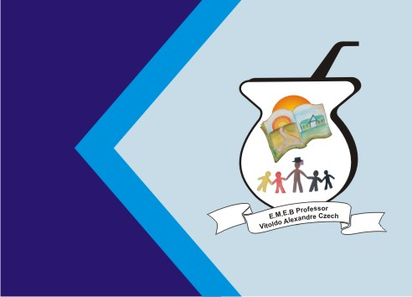

Atividade sobre texturas
Observe essa imagem:
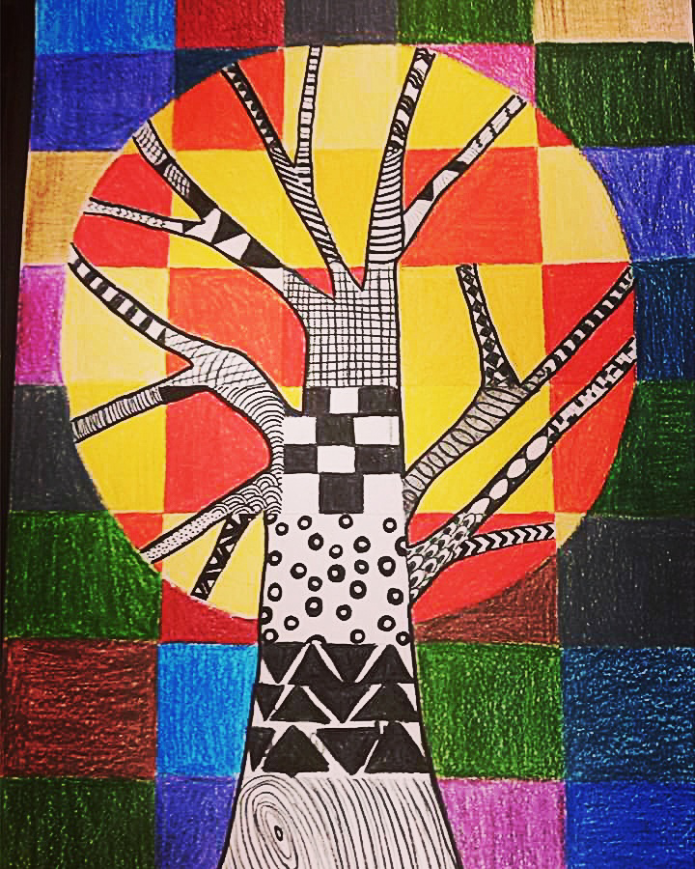

Foi criado um fundo quadriculado e o desenho de uma arvore com texturas.
1) Reproduza esse desenho do mesmo modo porém mudando o tipo de arvore e as texturas.
2) Crie desenhos em seu caderno somente com frottagem das coisas que você tem em sua casa.

3) Recorte um rosto de revista, tire os cabelos e complete aos desenhando texturas como no exemplo:
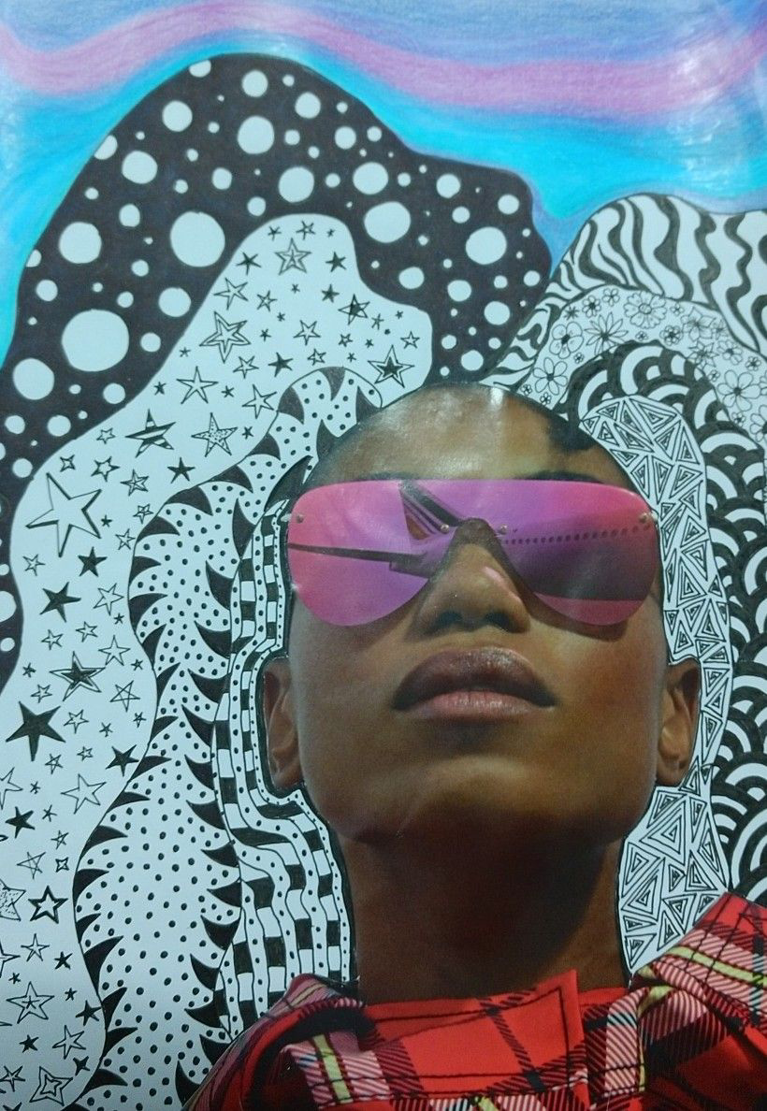ºano

Agora observe esses desenhos: É novo chama-se Zentangle é um método de desenho que utiliza como uma textura, de maneira repetitiva, todas as formas geométricas e curvilíneas. O objetivo é fomentar a calma e a meditação através do traço de padrões estruturados que formam belas imagens. Sua técnica é fácil de aprender além de ser relaxante e divertida.

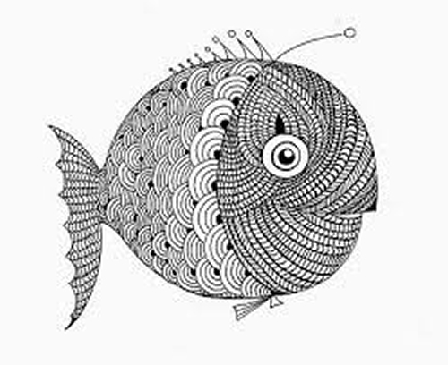
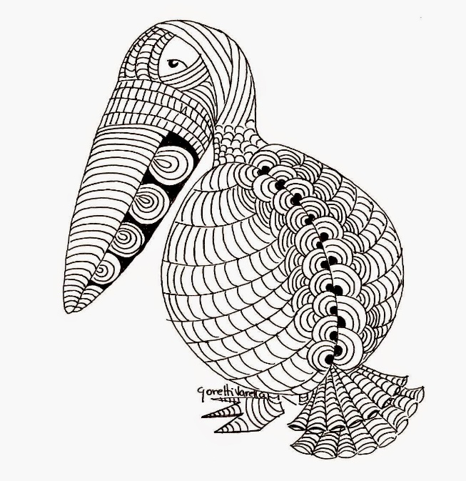

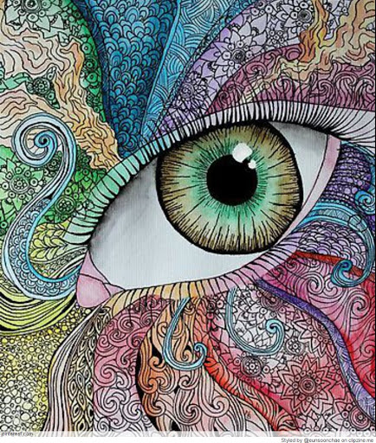
Seguindo passo a passo, podemos começar a fazer é bom para relaxar observe:
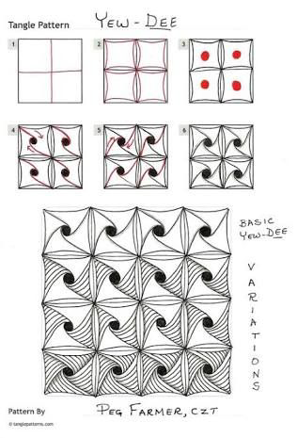

Agora é sua vez!
Vamos criar um desenho dessa forma de zentangle pode ser colorido ou em branco e preto.
Tira foto e me manda! Quero ver sua criatividade.

